Exercícios HTML
- Crie um arquivo html com o nome tabelas.html com as seguintes informações:

  - Crie as tabelas a seguir. Não importe com a formatação da fonte dentro da tabela.

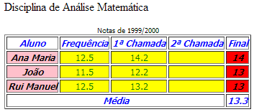

  - Duplique a tabela anterior e faça as alterações conforme modelo a seguir;


  - Crie a tabela a seguir;
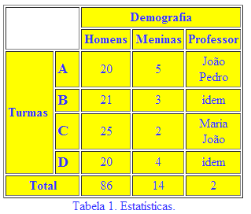
OBS: Ao terminar, salve os arquivos utilizados e insira em seu diário de bordo da disciplina.

